灯光操作手册
- 注意事项
- 一条电源线上的灯光瓦数总和不能大于这条电源线所承受的瓦数。比如：一路4000瓦的直通箱不能承受大于等于4000瓦的灯光瓦数。
- 灯光的控制线最好不要剪短拼接，可能信号衰弱，不受控。
- 不同型号的灯在一根信号线上的时候拨码需要注意。 比如，001--019--037--052-067 红色标注为同一型号的灯15通道，绿色标注为同一型号的灯18通道。
- 必须把黑场键和推杆总调光，重演总调光三个推杆推到最高。要不然没有信号输出
- 如果不亮灯先看一下灯具上面开机亮泡有没有打开，没有的话点击灯具菜单键，选择宏命令，选择ON，然后灯具会慢慢打开。
- 配接灯具
1.插入U盘，灯库拷贝在U盘的表面，灯库不能建一个文件夹在里面。
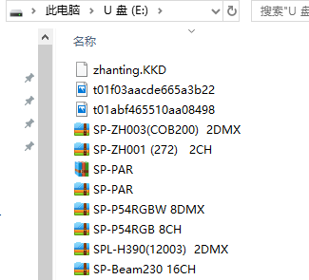
- 点击功能区里面的配接灯具，选择配接电脑灯，按对应行的B键读取U盘里的灯库
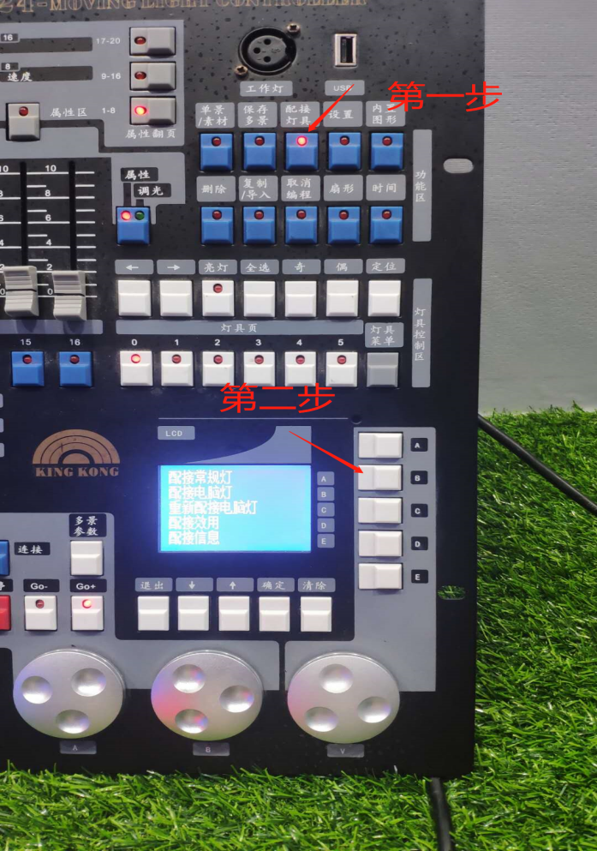
- 选择对应的灯库点击旁边的A.B.C.D.E键选择灯库，
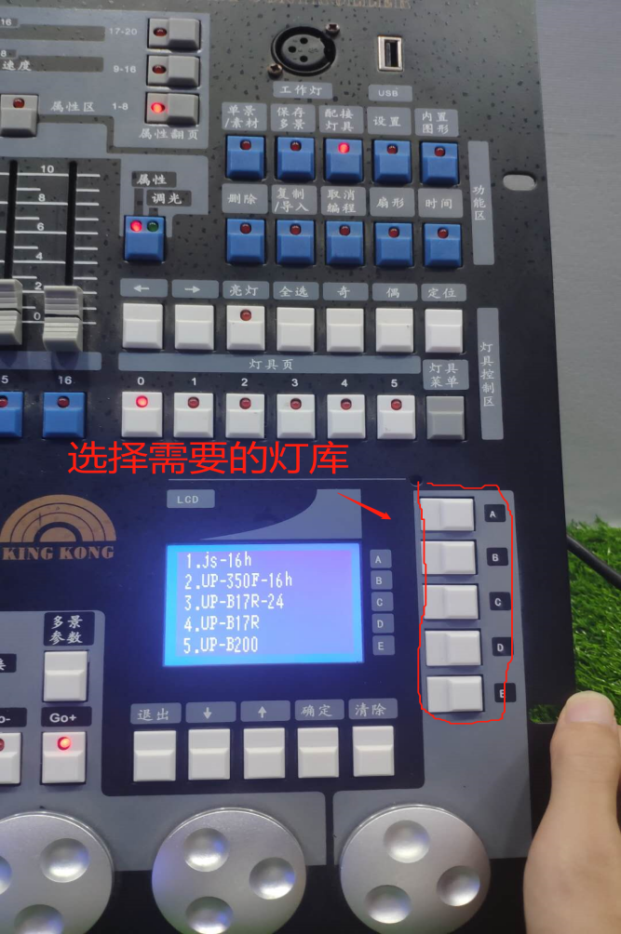
- 显示屏上会显示第一行是你所选择的灯库，第二行为地址码，第三行是控台的线路，第四行是自动计算地址。旋转V滑轮选择你编好的地址码，如果你这台灯的控制线是插在控台的B通道你就按C键选择B通道。
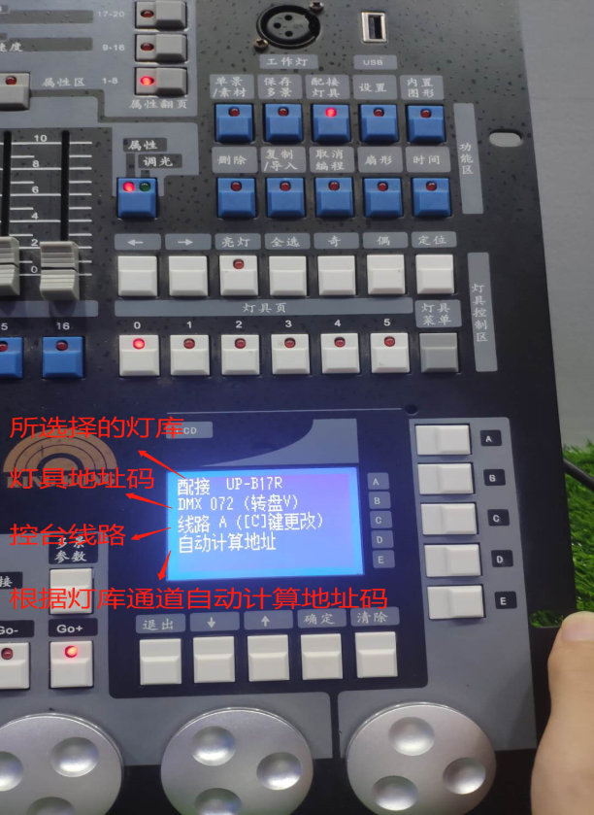
- 选择好你的地址码和线路之后，按灯具键配灯，几个地址码就按几个灯具键，可以一个一个的按灯具键配灯，也可以按住灯具键1不放然后看一下有几个地址码再按到几，这样灯具就配置好了。
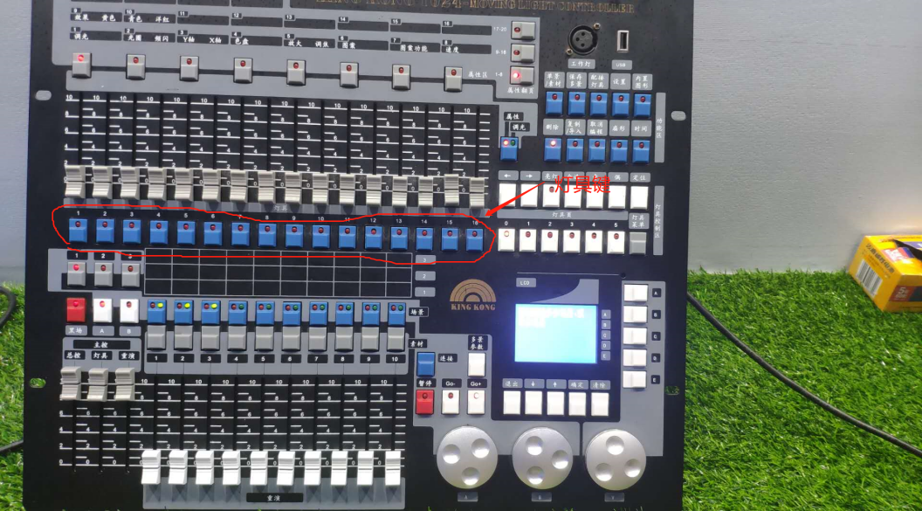
- 提灯
- 选择你需要的灯具，按对应的灯具键，灯具键会亮红灯，如果没亮说明灯具没配接成功，需要重新配接。然后按定位测试你配接的灯具是否正常，是否亮灯
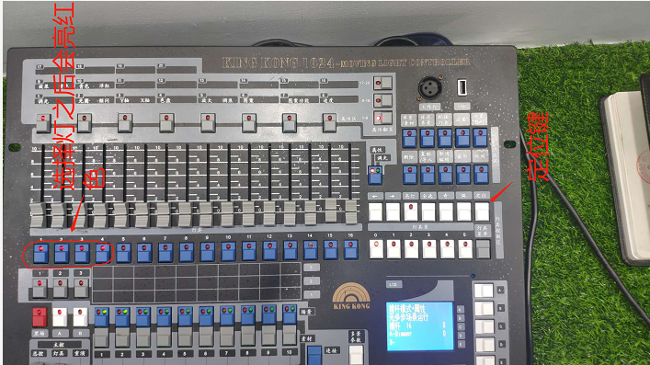
- 在调整你所选择的灯具的时候需要按属性/调光键，亮红灯表示属性，根据灯具的说明书查看每个通道是什么属性，点击属性键转动下面的A，B两个滑轮调整属性参数从而达到你所需要的效果。
- 保存单步场景
- 首先选择需要保存的灯具，
2点击属性键调光键转动下面的A滑轮数值到255，
3点击其他属性选择你所需要的效果，比如：颜色，图案，棱镜，放大，等功能。
- 点击功能区内置图形，点击重演图形，选择里面的图形，比如：画圆，水平游走，垂直游走等。最多可以同时运行五个内置图形，
- .点击图形参数可以转动V滑轮可以设定参数，比如:振幅，速度，间隔，角度。这一系列动作做完达到你所期待的效果，
- 点击单景/素材键，下方的场景重演区会闪烁绿灯，表示这个重演键没有被用过可以保存，如果没有闪烁表示这个重演键已经备用过了，就不能在保存了。
- 点击闪烁绿灯的重演键保存，保存完之后点清除键清除编程区，然后再推对应的重演推杆运行你保存的单步场景。
- 多步场景
- 保存多步场景和单步场景是相反的，先点击保存多步键，
- 重演区的重演键会闪烁色灯，闪烁说明这个重演键可以保存，
- 然后选择你所需要编辑的灯具，选择灯具键，调光打开，然后选择你需要的颜色，图案，等功能，
- 还可以加内置图形和单步一样的操作，
- 选择屏幕上的保存步，在点击屏幕上对应的储存为最后一步，
- 在按清除键清楚编程区，在继续以上的操作保存第二步。
- 每保存一步会在下方重演键亮红灯，表示这是你的第一步，点击第一个重演键表示这是你编辑的第一步。
- 添加步与步之间的时间，先点击时间按钮，
- 再点击重演键你所要编辑时间的步数，会有淡入等待，淡入，淡出等待，淡出，滑步等待，滑步，链接功能。
- 点击A.B.C.D.E键编辑对应时间参数，转动V滑轮调整时间参数。调整完毕后，
- 按两次屏幕下方确认键保存成功，同样的操作保存其他步时间。12.编辑完多步场景后按清除键，返回主界面，
13.然后再按一下保存多步键，保存成功。
14.推重演区你保存的重演键下方的推子，运行你保存的多步场景。

